**Оценка привлекательности стратегической зоны хозяйствования**

В нестабильных условиях, когда длительность фаз жизненных циклов спроса и технологии становится короче, чем временной горизонт внутрифирменного планирования, перспективы СЗХ следует измерять по нескольким критериям.

1. Чтобы учесть возможное воздействие жизненного, цикла, нужны две оценки роста: одна — для не пройденной части текущей фазы, а другая — для следующей фазы.

2. Из-за возможности изменений в развитии конкуренции не следует строить предположений о том, что рентабельность, присущая данной СЗХ, останется неизменной или будет находиться в положительной зависимости от дальнейшего роста. Поэтому нужны две независимые друг от друга оценки рентабельности: краткосрочная и долгосрочная.

3. В связи с возможными изменениями в социальных, политических, экономических, технологических условиях при оценке степени привлекательности следует учитывать уровень будущей нестабильности.

Таким образом, вместо одного показателя роста объёма, применяемого в Бостонской матрице, оценка привлекательности СЗХ требует сложной комбинации факторов.

Промышленные фирмы и фирмы-консультанты по вопросам управления разработали различные приёмы оценки привлекательности СЗХ.

Принципы такого подхода показаны на рис. 1.

1. Оценка начинается с глобального прогноза экономических, социальных, политических, технологических условий для тех СЗХ, которые интересуют фирму. Начиная с 50-х годов разработан большой набор методов прогнозирования условий деятельности. Среди них наибольшую популярность к настоящему времени получил метод разработки сценариев будущих условий.

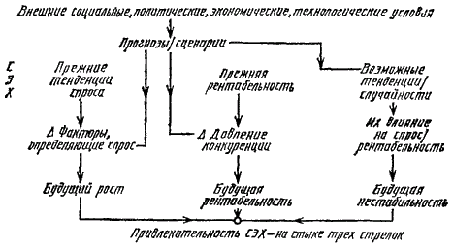

Рис.1. Оценка привлекательности стратегической зоны хозяйствования

2. Второй шаг состоит в анализе степени воздействия важнейших тенденций и случайных событий на соответствующую СЗХ. Результатом является оценка меры нестабильности в этой зоне.

При разработке оценки важно учитывать, что нестабильность проявляется двояко: через благоприятные тенденции (О) и неблагоприятные (Т), возникновение которых возможно в рассматриваемой СЗХ.

3. Третий шаг: экстраполяция прежних тенденций роста и рентабельности.

4. Далее с помощью анализа факторов, определяющих спрос (табл. 1), делается оценка возможных изменений в сложившихся тенденциях спроса.

5. В нижней части табл. 1. с помощью баллов интенсивности выводится оценка общих сдвигов в тенденции роста в близкой и далёкой перспективе.

6. Полученная оценка применяется для корректировки экстраполяции, что позволяет получить количественную характеристику будущей тенденции.

7. Таким же путём с помощью анализа конкурентного давления (табл.2) и экстраполяции данных о рентабельности делается оценка возможных изменений в тенденциях рентабельности.

8. Сочетание перспектив роста (G), рентабельности (Р) и возможного уровня нестабильности (Т/О) даёт возможность получить общую оценку привлекательности данной СЗХ в будущем (см нижнюю часть рис.1).

Таблица 1. Оценка изменений в прогнозируемом росте стратегической зоны хозяйствования

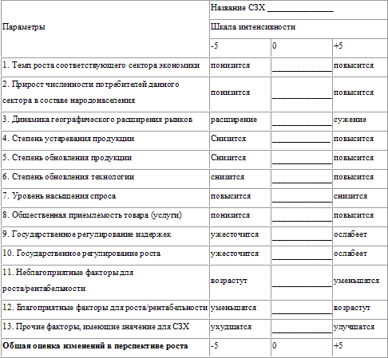

Оценку будущей привлекательности можно вывести по следующей формуле.

Привлекательность СЗХ = ?G + ?Р + ?O — ?Т, где ?, ?, ?, ? — коэффициенты, которые даются управляющими для обозначения относительного вклада каждого фактора и в сумме составляют 1. Эти коэффициенты указывают на сравнительную привлекательность ориентиров для фирмы.

Необходимо разработать две независимые оценки: краткосрочную и долгосрочную. Первая нужна для применения в матрице БКГ вместо показателя роста объёма. Вторая используется для долгосрочного управления набором видов деятельности.

Оценка привлекательности СЗХ, будучи существенно сложнее, чем простое соизмерение темпов роста по Бостонской матрице, тем не менее, даёт намного более реалистическую базу для сопоставления сложных и взаимно переплетающихся факторов, которыми определяется относительная привлекательность СЗХ для фирмы.

Таблица 2. Оценка изменений рентабельности стратегических зон хозяйствования

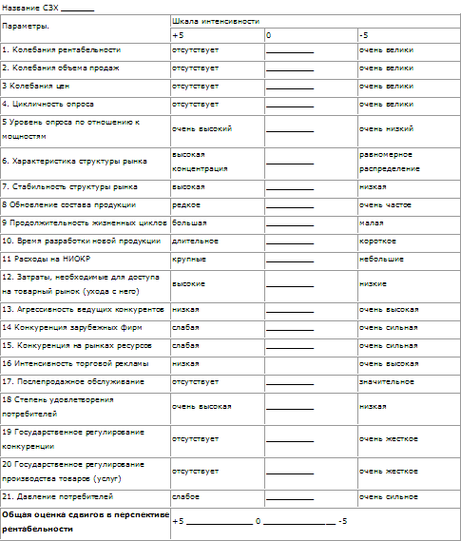

* Если в будущем сохранятся прежние характеристики. Оставьте отметку на середине шкалы (0).